Как сформировать у детей привычку к аккуратности и чистоте, привить навыки самообслуживания  * показывать детям собственный пример аккуратности и опрятности внешним видом и поведением  * терпеливо и постепенно учить детей правильно мыть и вытирать руки  * пользоваться туалетом  * одеваться и раздеваться  * складывать вещи в шкафчик или на полочку  * есть ложкой и пить из чашки  Воспитывать у детей уверенность в самих себе  - Рассказывать ребенку о его реальных и возможных достижениях («Смотри, папа, как аккуратно умеет складывать вещи в шкафчик наша (имя)»)  - Отмечать и приветствовать даже минимальные успехи детей  - Не критиковать результаты сделанного ребенком  - Не осуждать ребенка как личность («Ты плохой, жадина,...»)  - Предоставлять детям самостоятельность в играх, в процессе одевания и пользования столовыми приборами во время еды (кроме острых предметов ножей и вилок) |  | Как подготовить ребенка к детскому саду?  Общая задача педагогов и родителей – помочь ребенку по возможности безболезненно войти в жизнь детского сада. Основным условием успешной адаптации ребенка является формирование: привычки к аккуратности и чистоте, простейших навыков самообслуживания; доверительного отношения детей к взрослым; доброжелательного отношения детей друг к другу; познавательного отношения к окружающей деятельности.

МДОУ

«Детский сад № 3»

 |  | Закладывать основы доброжелательного отношения к взрослым и сверстникам  - Устанавливать ритуалы ежедневной встречи и прощания взрослых с ребенком;  - Стараться перед сном приласкать его;  - Поддерживать и поощрять инициативу ребенка в общении со взрослыми (общения-просьба ребенка типа: «почитай…», «покажи…», «поиграй…»);  - Уважать индивидуальные вкусы и привычки детей;  - Учить понимать ребенка слова «нет» и «нельзя» |  | Придерживаться распорядка дня приближенного к режиму дня детского сада  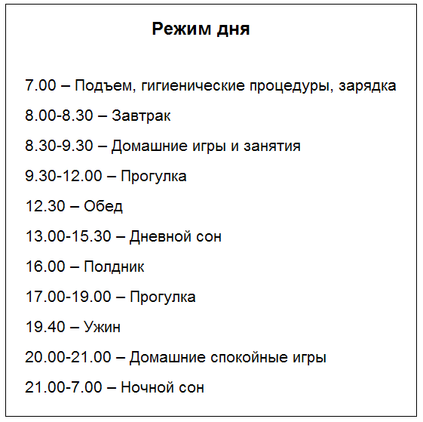
• Делать небольшие подарки, устраивать сюрпризы;
• Учить здороваться и прощаться с другими детьми;
• Побуждать детей откликаться на боль, огорчения сверстника, жалеть;
• Устанавливать для ребенка четкие правила взаимоотношений со сверстниками: нельзя бить и обижать, отнимать игрушки.

